“精神老伙儿”特朗普有个年近七旬的“小迷妹”……

原创 有里儿有面 [有理儿有面](javascript:void(0);)

**有理儿有面**

微信号 youli-youmian

功能介绍 你说是不是

2020-04-27[原文](https://mp.weixin.qq.com/s?__biz=Mzg3MjEyMTYyNg==&mid=2247490808&idx=1&sn=e5874804fcb64d6f2898cfd81cb102d2&chksm=cef5488df982c19bcb846fe9119836f57aab58002e6eea0a5e31ad4218689bd182003d5f6ed9&scene=27#wechat_redirect&cpage=77) 发表于

收录于合集



近日，有两个男人在中国的互联网上“霸屏”。

一位是一直忙着将疫情甩锅给中国的特朗普，一位是“优秀的时间管理者”罗志祥。

看似完全不搭边的两位人物，却共同告诉了我们一个道理：**这世界上有两种男人不靠谱。一种是黑眼圈的，一种是白眼圈的……**

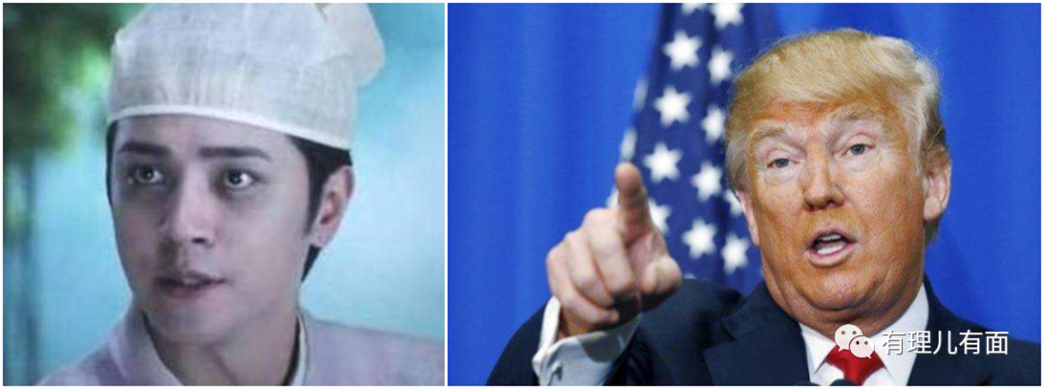

有理哥对娱乐圈不熟悉，毕竟自己是一个时间管理很差的人……所以今天，还是跟大家说说这位白眼圈的……

虽然如今看起来这位白眼圈看上去不如黑眼圈帅，但毕竟二人相差30几岁。当年风华正茂的特朗普，也曾经是位“精神小伙儿”，迷倒过不少密歇根湖畔的夏雨荷……

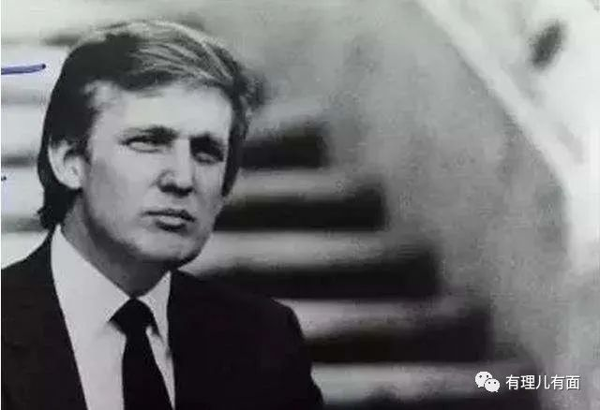

不过，别看如今特朗普风华不再、眼圈煞白，但谁让他头顶“国王”的巨大光环，仍然有着属于自己的“小迷妹”……

如果说年轻时特朗普的“小迷妹”是贪图他的男色和金钱，那么如今的“小迷妹”则无疑是沉迷于他手中的权力！

即便这位“小迷妹”也已青春不再，但并不妨碍特朗普“倍加宠爱”她。谁让她能够始终秉持“政治正确”，时刻向特朗普靠拢，甘愿成为“马前卒”。只要是特朗普支持的，她就高喊“真香”！只要是特朗普反对的，她必然“赶尽杀绝”！

她就是玛莎·布莱克本（Marsha Blackburn），一个年近七旬的特朗普的“小迷妹”。

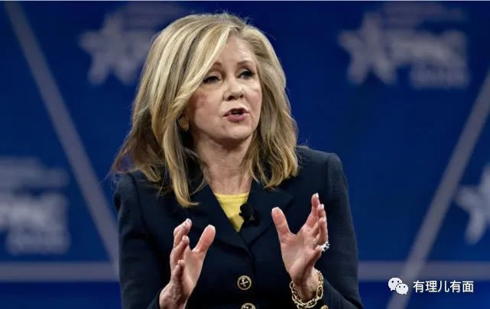

2002年，玛莎·布莱克本才算真正走上了政坛。她顺利当选田纳西州第七届国会议员，也是该州第一位女国会议员，而此时的她已经五十岁。

但讽刺的是，布莱克本曾经致力于为职业女性争取权力，在真正走上政途后却变成了顽固的保守派，开始反对女性与男性同工同酬，并对“反对暴力侵害妇女行为法案”投下了反对票！

这样反复无常的特质倒是很对特朗普的胃口。特朗普与布莱克本“看对眼”是在2007年，这一年，55岁的布莱克本加入了罗姆尼的2008年总统竞选活动，担任高级顾问一职。而此次参加总统竞选的经验，被特朗普相中。

2016年特朗普竞选总统的时候，来自共和党大本营田纳西州的州议员布莱克本，不出意料地出现在了总统过渡执行委员会小组成员名单中，被正式官宣为“特朗普嫡系”。

得益于与特朗普的亲密无间，玛莎·布莱克本如今兼任“商业、科学和运输委员会（通信和互联网小组委员会主席）”、“司法委员会”、“退伍军人事务委员会”、“武装部队委员会”的成员，可谓权力最大的“小迷妹”。

当然，这个世界上没有无缘无故的爱，特朗普“钟情”于玛莎·布莱克本，很大程度上源于这位“迷妹”对他政治意图的深刻领会！



比如，应对疫情极为差劲的特朗普目前最急于做的事情就是将锅甩给中国。作为忠实的“小迷妹”，具有敏锐的洞察力和政客素养的玛莎·布莱克本自然是心领神会，冲锋在前！

总体上看，凡是跟中国有关的内容都是她攻击的目标。无需调查事实，仅凭臆想和“政治正确”，即便自我矛盾，顶多死不认账，颇有特朗普风范！



4月24日，玛莎·布莱克本连发两推，一个是发起投票，让网民选择谁是2020年最大的骗子，**选项只有两个：一个是中国，另一个是世卫组织……**

而就是这么一个看似滑稽的投票，著名港毒“河童”黄之锋立即响应并转推，给美国送去现成的“弹药”。试想，既然有中国籍的“河童”认为中国是最大骗子，那自然就会有美国媒体可以报道为“中国人认为自己被国家欺骗，中国应当为疫情在世界的蔓延负责”。

布莱克本第二条推文就正好顺势追击，推文称“权力摆在美国人民手中，使他们有机会起诉中国传播冠状病毒”，鼓励美国民众和各团体组织积极起诉中国。

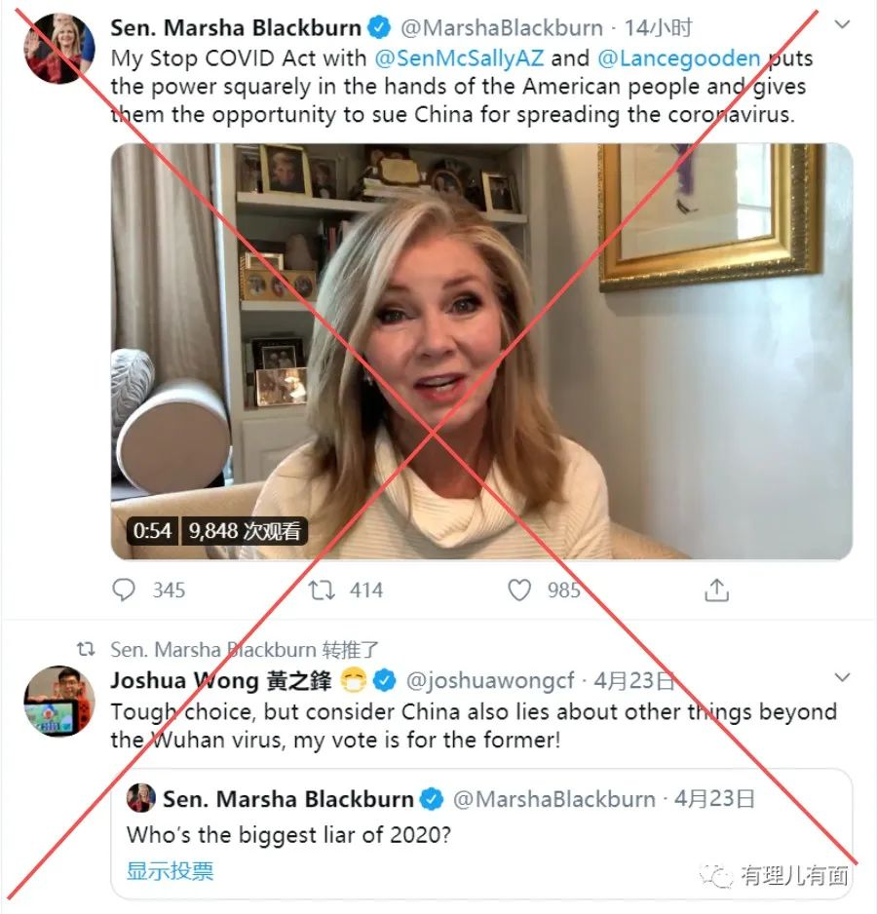

实际上，布莱克本非常喜欢用香港问题大做文章。4月4日下午，身为参议院议员的玛莎·布莱克本，偏偏选择在中国举行全国性哀悼活动的这一天，连发两条推文，公然声援违法“占中”恶人陈健民，称与陈交谈过程中，陈听到所谓《香港人权与民主法案》很兴奋，布莱克本还借此叫嚣追究中国政府和特区政府在应对疫情上的责任。

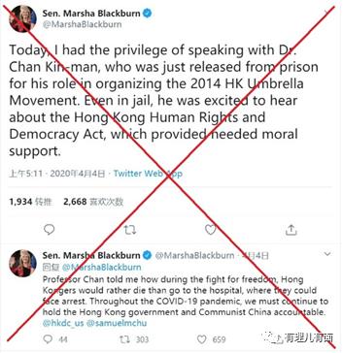

有理哥注意到，布莱克本在声援陈健民时，还特意@了一个在华盛顿的反华组织——香港民主委员会（HKDC）。

这个HKDC是个什么背景呢？它是第一个针对美国国会的游说港毒团体，致力于寻求美国对香港所谓民主状况的关注，有骨干近20人。

该组织主席是来自台湾的杨锦霞，曾在台湾国立大学、美佐治亚大学学习，2002年以后到纽约曼哈顿威尔学院任生物学教授。其曾参与违法“占中”运动，并于2016年为“河童”黄之锋安排摇尾乞怜的访美行程。2019年9月17日创立了HKDC组织，意在纠集在美反中乱港人员合污并将香港议题带入美国国会。

杨教授为捞取政治利益和在美社会地位，甘当走狗。该组织招揽了叛国乱港的头目李卓人、戴大为及妻子、朱牧民、罗冠聪、敖卓轩等臭名昭著的港毒人员，蛇鼠一窝行苟且之事，为布莱克本等美国政客批判、遏制中国提供大量“弹药”，其心可诛！

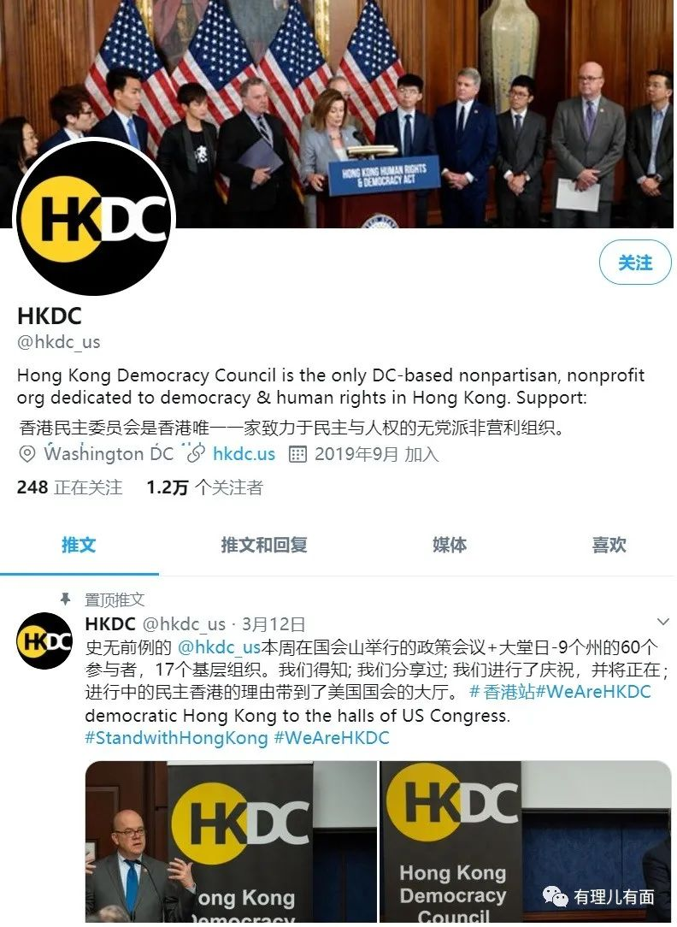

虽然，与布莱克本一样的美国政客们拿香港问题做文章攻击中国的伎俩我们早已司空见惯。但布莱克本之所以能够脱颖而出，还在于她将反华玩出了新花样。比如，连孔子学院都可以成为她反华的由头……

3月12日，玛莎·布莱克本发文称，要尽量减少中国通过孔子学院对美国大学校园施加不适当影响，说孔子学院过去十六年影响了美国的教育，压制了美国的言论自由，并敦促美国现有的孔子学院遵守透明性和学术自由的标准。

她在文中写道**“那些在孟菲斯大学和田纳西州立中学大学等学校学习中国文化和语言的人应该有所警觉，目前的运作是对学术自由的冒犯，我们不应该屈服于中国宣传体系。现在是时候在孔子学院和美国大学之间保持认真的距离了。”**

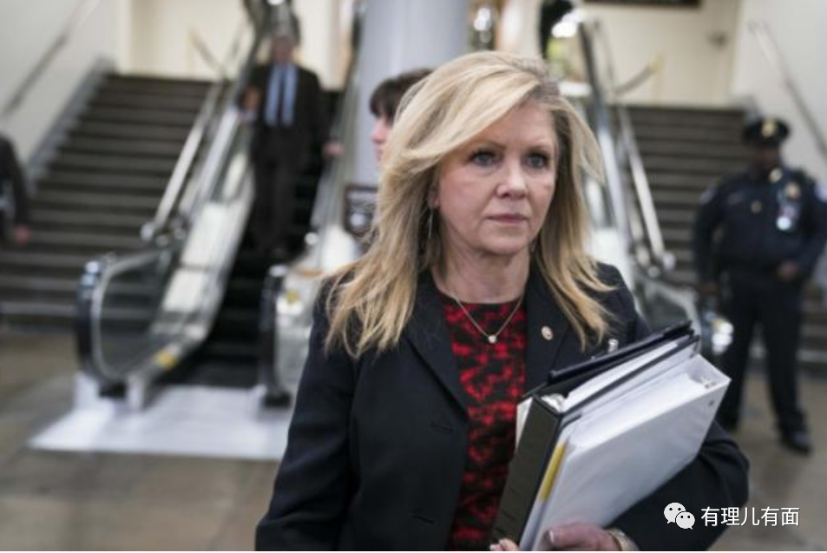

总之，玛莎·布莱克本这个“小迷妹”做得很成功，可以说她为特朗普的追随者们做了一个如教科书般的范例！

其实，布莱克本既是共和党的代表性人物，更是美西方政客的缩影。“布莱克本们”一贯积极响应共和党号召，是党内坚定的特朗普拥护者，也可以称之为特朗普的忠实“迷妹”和“迷弟”。他们表面看上去忠诚于自己的政党和领袖，实则却是利益至上的盲从。他们不顾民众死活，玩弄政治、操控媒体，只讲利益不讲对错，不管是非曲直，最善颠倒黑白！而他们所做的一切，归根结底都是对权力深深的迷恋。

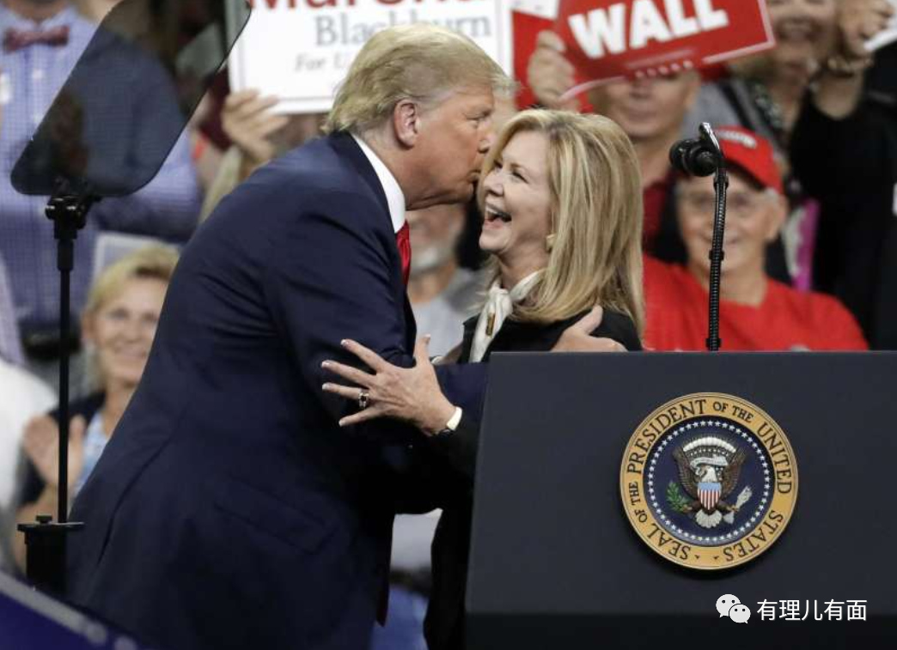

如今美国的医疗系统已难堪重负、民众反抗居家隔离令大搞游行示威、民众检测依旧受限、失业人数超2200万、经济大幅衰退……

种种问题，却已成为美国民主党和共和党政客们互相博弈的筹码。特朗普带领着“布莱克本们”忙着用亲近中国论调攻击拜登，民主党忙着审查特朗普政府战疫情况以及经济救助计划的执行情况，试图找出特朗普抗疫不力的铁证好让共和党提前下台……

这样的美式西方民主政治，这样的冷血“布莱克本”们，用美剧《纸牌屋》中的那句经典台词概括再适合不过了——**政治需要牺牲，当然，是别人的牺牲！**

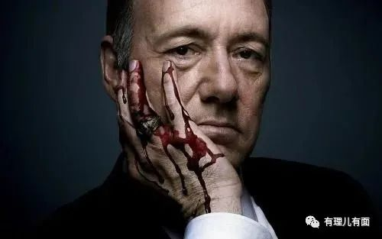

身为总统的特朗普也并不傻，他比谁都清楚，所谓的“迷妹迷弟”是政治需要，大家都是为了利益相互利用、各取所需罢了。

既然是各取所需，那就要讲信誉和忠诚度。可事实是，以利益作为筹码的合作最为不牢靠。上任总统后，特朗普面对各种调查、爆料和弹劾案，而他的“迷妹迷弟”的忠诚度似乎并不高。

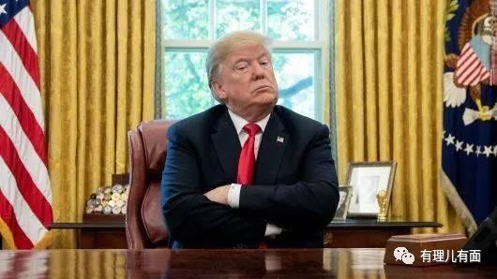

我们都知道，特朗普上任以来，人事变动频繁，官员任免如走马灯。他的幕僚长已换过两位，国安顾问则换了三位，国防部长也换了三位，国土安全部长换了四位，副国安顾问已经换到第六位，还有第七位联络室主任……

同样是第一任期，特朗普任命的高级官员人数，比之前五位总统加在一起都多。

如此看来，特朗普“迷妹迷弟”忠诚度确实堪忧，换来换去，皆为利往。他们都有着固定角色，代表政治团体、金融财团亦或权力中心，他们与特朗普利益共绑，计谋同设、决策合一、目的一致、优先共享、造势引导、借势发力、愚弄他人，以达到骗取更多普通民众信任和支持的目的。

他们一起摇旗呐喊，形成一种向特朗普看齐的风向标，共同将大多数人玩弄于股掌之中，进一步帮助特朗普赢得选票获取连任，想要继续分享权力之下的果实！

是的，归根结底，他们是权力的“迷妹”，忠于那个高高在上的位置。即便坐在那个位置上的特朗普提倡用围巾代替口罩、建议人们注射消毒液导致几十人中毒又有什么关系呢？他们并不care。既然他说美国的防疫成果比任何国家都要好，既然他说自己是史上最勤劳的美国总统，既然他说了很多人都很爱他，那么，在“迷妹们”眼中，他说的就都对，且不接受任何反驳！

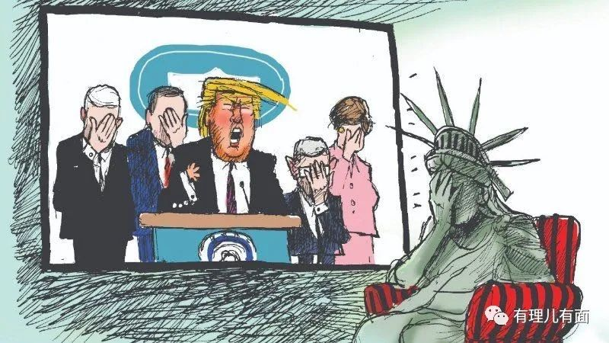

只不过，疫情之下特朗普政府的表现已经一再让人们大跌眼镜了。留给他的“迷妹”不多了，且迷且珍惜吧……

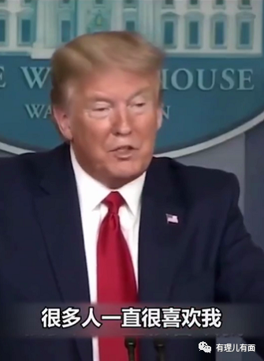





**关注公众号：**

**有理儿有面**

**理   性｜   揭   秘｜   探   讨**







有里儿有面

**微信扫一扫赞赏作者** **赞赏**

已喜欢，对作者说句悄悄话

取消

**发送给作者**

**发送**

最多40字，当前共字

 人赞赏

上一页 1/3 下一页

长按二维码向我转账

受苹果公司新规定影响，微信 iOS 版的赞赏功能被关闭，可通过二维码转账支持公众号。

### 精选留言

用户设置不下载评论